淡江時報 第 1148 期
《後真實的肖像》林俊賢展出AI創作實驗
學習新視界
【記者黃國暉淡水校園報導】資訊傳播學系副教授林俊賢於9月1日至20日在新北市立圖書館淡水分館5樓藝文迴廊，舉辦「《後真實的肖像》AI創作實驗個展」，他表示：「AI確實能以假亂真，在藝術上原本就不需追求擬真，我試圖取代現實也努力保留住那珍貴的不真實的味道。」

林俊賢說明，《後真實的肖像》是一場探索Al人工智慧與人類藝術家，共創藝術作品的實驗性創作展演，探討AI具備以假亂真的圖像製作能力，在藝術領域是否能脫離輔助工具，走出屬於自己的藝術韻味。他說，只要AI，人人都可以產出比擬專業藝術家花費大量心力所製作的專業作品。

此次展出的所有肖像作品，林俊賢強調，都是「不存在」且「查無此人」，所有的人臉、表情、光影、動作等，都是他透過「自然語意AI圖像運算平台」，以關鍵字「神韻」搜尋2000多張照片中，反覆分類、比較、思考、選擇、推翻等，刻意以不同人物的五官，拼湊出的數位人畫像。作品探索一種「因為太過美好而產生的違和感」，以及「一種令人無法忽視的圖像瑕疵」。

林俊賢身為新媒體藝術的創作者、研究者與教育者。其研究領域涵蓋AI人工智慧、互動裝置設計、新媒體藝術理論與創作、虛擬實境、創客文化、跨藝實驗表演等。作品曾被公共电視「台灣藝術新浪潮」中收錄與介紹。也曾多次與著名音樂家、舞蹈家、演員共製作實驗性的跨界作品。
2022/09/11

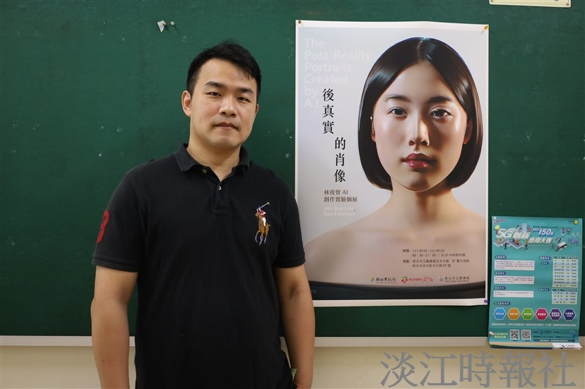
資傳系副教授林俊賢於即日起至9月20日在新北市立圖書館淡水分館5樓藝文迴廊，舉辦「《後真實的肖像》AI創作實驗個展」。（攝影／舒宜萍）

